附件

小微企业“单一窗口”投保出口信用保险
流程及常见问题解答

一、首先，登录广东电子口岸“单一窗口”平台http://www.singlewindow.gd.cn，建议使用谷歌浏览器。
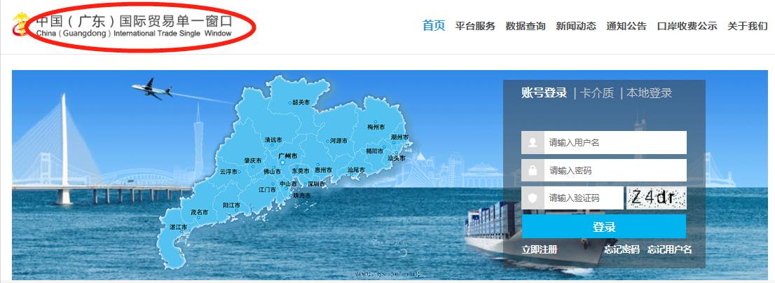

二、若已注册，可以输入用户名和密码登陆；或者使用法人卡登陆（插入法人卡后，点击卡介质，输入密码，若密码无修改，原始密码为8个8或者8个0）。如果系统提示安装控件则点击继续安装。
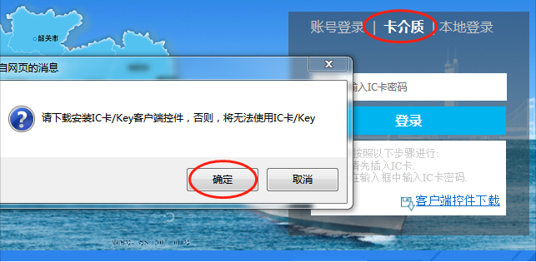
若无法人卡，同时不记得是否注册过，请点击立即注册，
按系统提示页面输入相关信息即可完成注册。若系统提示“组织机构代码已存在”则说明已注册，可以找负责报关或报税的同事取得法人卡登陆确认。
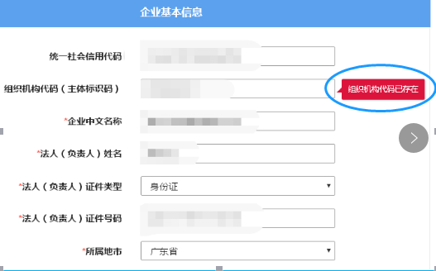
三、登录成功后，点击“地方特色应用”栏目的“金融服务”--“出口信用”—“服务小微”—“小微企业在线投保”。

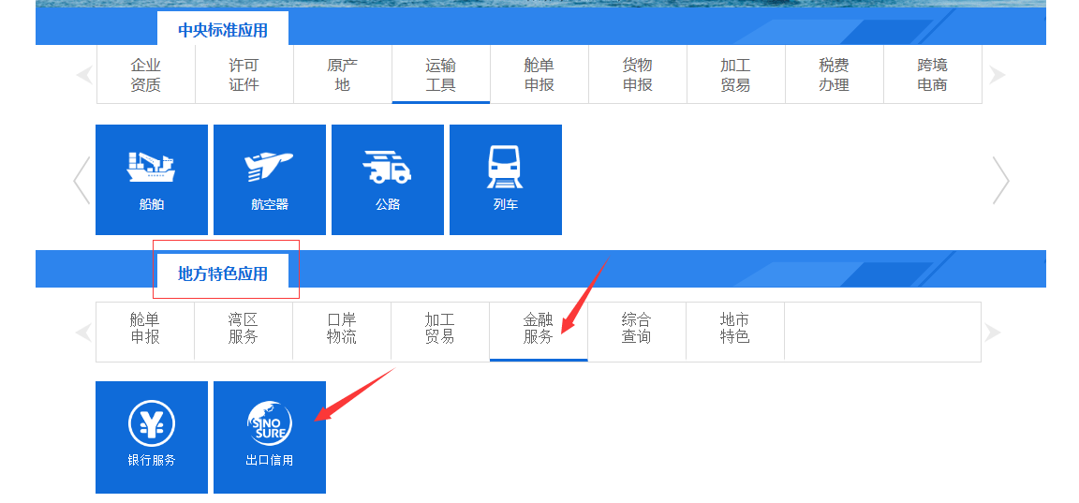

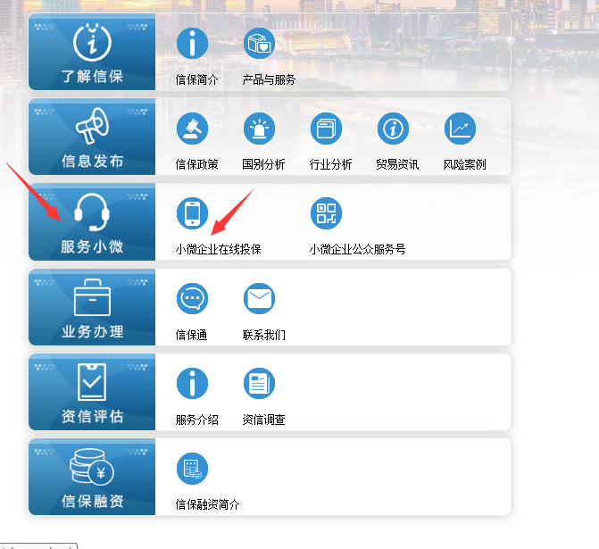
若已有本地特色应用户名的，直接绑定即可。若未曾使用该功能，请点击“快速注册”填写资料进行二次注册（本地用户名和本地密码建议保持与登陆“单一窗口”账户和密码保持一致），即可进入投保界面。
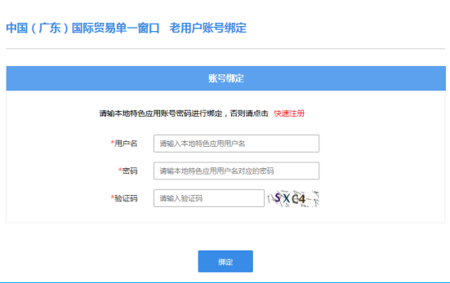
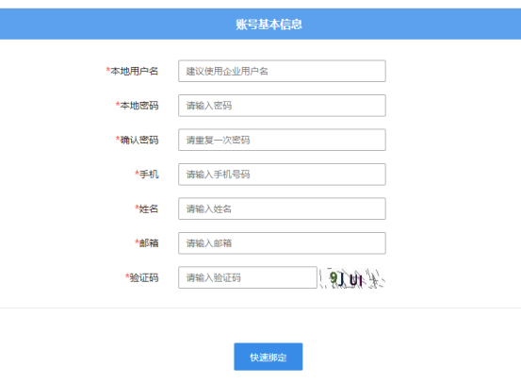
四、进入系统后在左边菜单栏栏中有“待确认”界面，点击最右边的“处理”,然后填写联系方式，并在“已认真阅读以上内容并同意”打勾，点击“确认投保”即可完成。

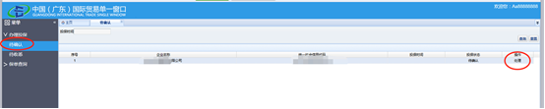

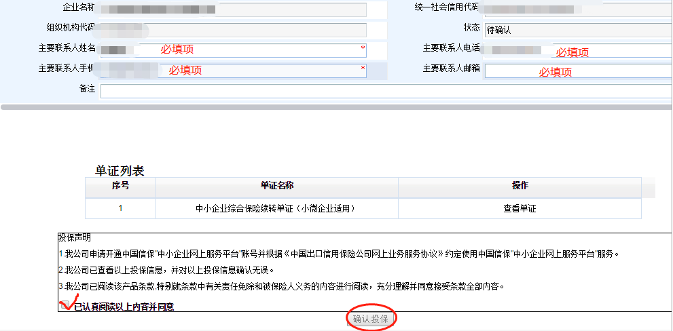
确认后在左边菜单“保单查询”可查询到是否承保确认投保资料。企业在“单一窗口”确认保单后，具体保单的生效时间以保险公司审批为准。
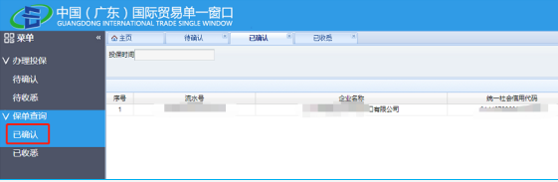

五、常遇见问题
1、请问以下弹窗是什么问题
答：登陆时使用了国标版的账号密码登陆，需要切换到地方（广东）版本。
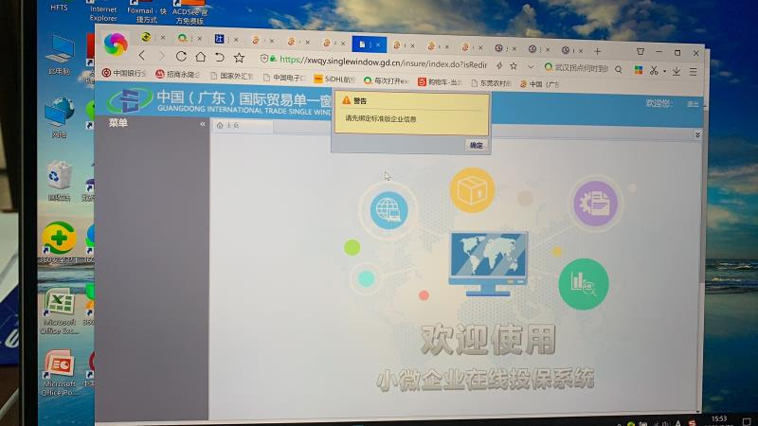
2、请问出现以下弹窗是什么问题？
答：需要重启卡控件（在电脑桌面左下角的【开始】里面）有客户端控件按钮），然后再打开浏览器重新登陆。
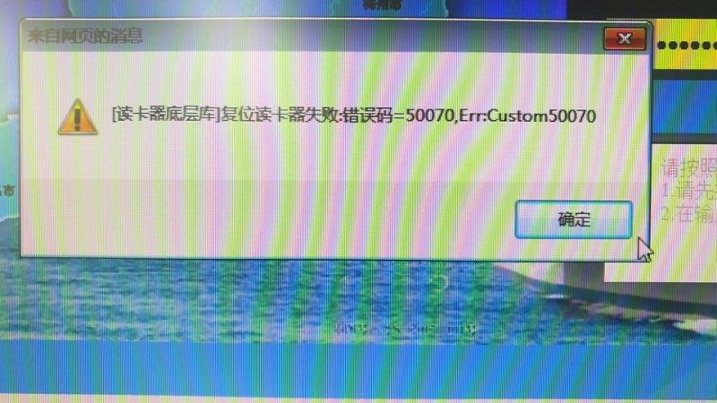

3、请问出现以下弹窗是什么问题？
答：请使用谷歌浏览器或清除缓存（ctrl+F5），重启卡控件，重新进入浏览器。
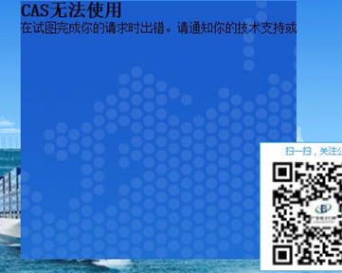
4、企业工作人员不知道有没有注册账号的？
答：企业可以点“立即注册”，输入组织机构代码，系统提示“组织机构代码已存在”表明企业已注册过，建议找到负责报关或报税相关人员拿操作员卡登陆确认，或者联系“单一窗口”客服95198。

